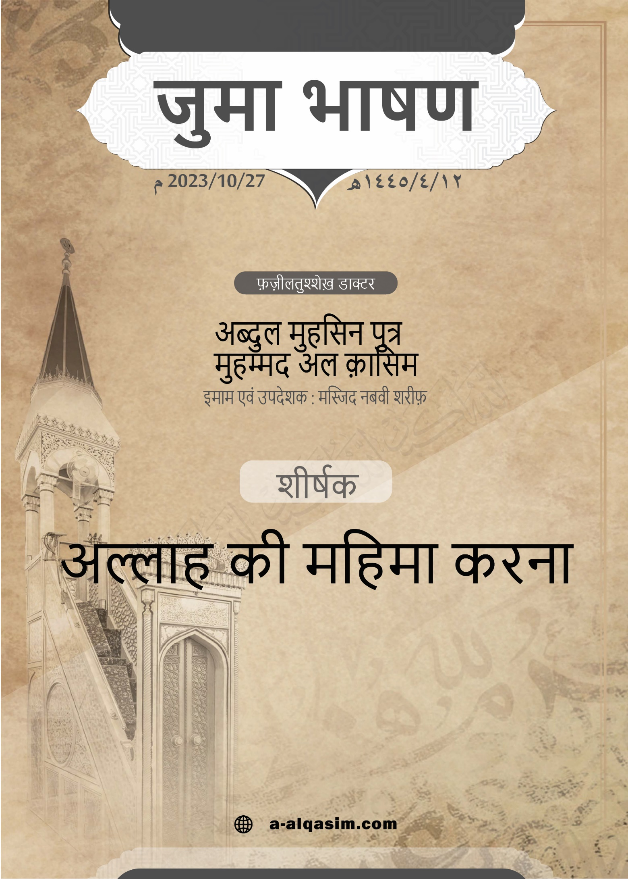




अल्लाह की महिमा करना*
समस्त प्रशंसा अल्लाह के लिए है, हम उसकी प्रशंसा करते हैं उसी से सहायता और अपने पापों की क्षमा माँगते हैं, हम अपने प्राण और कर्म की बुराइयों से उसकी शरण चाहते हैं, वह जिसे सत्य मार्ग पर चला दे उसे कोई भटका नहीं सकता और जिसे भटका दे उसे कोई सत्य मार्ग पर चला नहीं सकता, मैं गवाही देता हूँ कि अल्लाह के अलावा कोई पूजनीय नहीं है, वह एक है उसका कोई साझी नहीं, और मैं गवाही देता हूँ कि हमारे पैग़ंबर मुहम्मद उसके भक्त और दूत हैं। अल्लाह की ओर से बहुत ज़्यादा सलाम व शांति हो आप पर आपके परिवार और
आपके पवित्र साथियों पर।

*ये ख़ुतबा मस्जिद-ए-नबवी में जुमे के दिन
12/04/1445 हिजरी को दिया गया।

अम्मा बाद⁽⁾
अल्लाह के बंदो! अल्लाह से डरो जैसे डरना चाहिए और उसे रहस्य, और गोपनीय कर्मों पर साक्षी समझो।
अय्युहल मुस्लिमून!⁽⁾
अल्लाह की वास्तविक भक्ति उसके प्रति अत्यंत विनम्रता और अत्यधिक प्रेम से उत्पन्न होती है, महान ईश्वर के नामों और गुणों का ज्ञान विज्ञानों का मूल तथा सबसे सम्माननीय ज्ञान है। यह वह ज्ञान है जिस पर पवित्र प्रभु की तौहीद (एकेश्वरवाद) और उसकी इबादत स्थापित है, आत्माओं की सबसे बड़ी आवश्यकता अपने निर्माता और रचयिता को जानना है; और उसे जानने का मार्ग केवल उसके गुणों और नामों के ज्ञान से हो कर गुज़रता है। भक्त द्वारा महान अल्लाह के नामों तथा गुणों के ज्ञान की मात्रा के अनुसार ही प्रभु की भक्ति, स्नेह, प्रेम, सम्मान एवं महिमा में उसका हिस्सा होता है, जितना अधिक ईश्वर के नामों और गुणों के ज्ञान में भक्त आगे बढ़ता है, उतना ही अधिक उसका ईमान बढ़ता और यक़ीन मज़बूत होता है, अल्लाह भक्त को अपने यहाँ वैसा ही स्थान देता है जैसा स्थान भक्त अल्लाह को अपने हृदय में देता है।
महान प्रभु के समस्त नाम प्रशंसनीय नाम हैं, पवित्र अल्लाह ने उन सभी नामों को अति सुंदर बताया है; क्योंकि ये पूर्णता के गुणों को दर्शाते हैं, पवित्र अल्लाह के नामों में से एक नाम "अल-कबीर" (बड़ा) है, अर्थात अल्लाह अपनी हस्ती, नाम और गुणों में बड़ा है, वह प्रतिष्ठा और महानता के साथ विशिष्ट है।
जो इस अक़ीदे पर खरा उतरता है कि अल्लाह अपनी सृष्टि से ऊँचा तथा हर चीज़ से बड़ा है; वह उसकी वास्तविक महिमा करने लगता है और इबादत को उसके अलावा किसी अन्य कि ओर नहीं फेरता, अल्लाह का कथन है:
{ﱜ ﱝ ﱞ ﱟ ﱠ ﱡ ﱢ ﱣ ﱤ ﱥ ﱦ ﱧ ﱨ ﱩ ﱪ ﱫ}
यह सब कुछ इस कारण से है कि अल्लाह ही सत्य है और यह कि उसे छोड़कर जिनको वे पुकारते है, वे असत्य हैं। और यह कि अल्लाह ही उच्च और बड़ा है। (लुक़मान: 30)
अल-कबीर (बड़ाई वाला प्रभु) ही प्राणी की पूरी पूरी गिनती कर सकता है, उसी को उनके उपस्थित व अनुपस्थित ज्ञान का पूरा आभास है, केवल वही उनको चारों ओर से घेर सकता है, महान प्रभु ने फ़रमाया:
{ﱻ ﱼ ﱽ ﱾ ﱿ}
वह परोक्ष और प्रत्यक्ष का ज्ञाता है, बड़ा है, अत्यन्त उच्च है। (अल-रा'द: 9)
अल्लाह "कलाम" (वार्तालाप) के गुण से परिपूर्ण है, उसका "कलाम" प्रतिष्ठा और महिमा से सुसज्जित है, प्यारे नबी (उन पर शांति हो) ने फ़रमाया: "जब आकाश में अल्लाह कोई निर्णय लेता है (अर्थात जब अपनी इच्छा अनुसार किसी विषय पर बात करता है) तो फ़रिश्ते आत्मसमर्पण करते हुए अपने पंखों को मारने लगते हैं जैसे कोई ज़ंजीर चिकने पत्थर पर मारी जा रही हो, फिर जब उनके दिलों से भय समाप्त हो जाता है; तो फरिश्ते एक दूसरे से कहते हैं: प्रभु ने क्या कहा? पूछने वाले को फरिश्ते बताते हैं: सत्य कहा, वह ऊँचा और महान है। (सही बुखारी)
सारी महानता, महिमा और शक्ति हमारे प्रभु के लिए है, वह अपनी सृष्टि का शासक है, उनके बीच न्याय करने वाला है:
{ﲌ ﲍ ﲎ ﲏ}
तो अब निर्णय तो अल्लाह ही के हाथ में है, जो सर्वोच्च और बड़ा है। (ग़ाफिर: 12)
अल्लाह ने अपने भक्तों को आदेश दिया है कि वे उसे बड़ा मानते हुए और उसे उसकी ओर इंगित की गई हर कमी व दोष से पवित्र मानते हुए, उसकी महिमा और बड़ाई बयान करें, अल्लाह फ़रमाता है:
{ﲖ ﲗ ﲘ ﲙ ﲚ ﲛ ﲜ ﲝ ﲞ ﲟ ﲠ ﲡ ﲢ ﲣ ﲤ ﲥ ﲦ ﲧ ﲨﲩ
ﲪ ﲫ}
और कहो: "प्रशंसा अल्लाह के लिए है, जिसने न तो अपना कोई बेटा बनाया और न बादशाही में उसका कोई सहभागी है और न ऐसा ही है कि वह दीन-हीन हो जिसके कारण बचाव के लिए उसका कोई सहायक मित्र हो।" और उसकी खूब बड़ाई बयान करते रहो। (अल-इसरा: 111)
अल्लाह की बड़ाई और महिमा करना और उसका आदर व सम्मान करना ही आकाश और धरती वालों की इबादतों का उद्देश्य है, इसीलिए तकबीर (अल्लाहु अकबर कहना): बड़ी बड़ी इबादतों का संस्कार है, अत: नमाज़ की तकबीर अल्लाह की बड़ाई और महानता के सामने अपनी कमज़ोरी तथा समर्पण का प्रदर्शन है, चुनांचे पांचों नमाजों और उनकी आगे पीछे की सुन्नतों के दौरान अज़ान से लेकर नमाज़ के ज़िक्र की समाप्ति तक दिन भर में तीन सौ पछत्तर तकबीरें होती हैं। इस्लाम के महान विद्वान श्री इब्ने-तैमिया (अल्लाह उन पर दया करे) कहते हैं: "अल्लाहू अकबर (अल्लाह सबसे बड़ा है) कहने में अल्लाह की महिमा की पुष्टि है, क्योंकि बड़ाई महानता को समाहित तो है, लेकिन बड़ाई महानता से अधिक संपन्न है।"
हज धर्म के प्रत्यक्ष चिन्हों में से एक है, सफ़ा और मरवा पर और कंकर मारते समय इसका नारा तौहीद और तकबीर के साथ अल्लाह की महिमा करना है।
अल्लाह की दृष्टि में सबसे महान दिन ज़ुल-हिज्जा के दस दिन हैं, उनमें अल्लाह के निकट सबसे प्रिय कार्यों में से एक: अल्लाह की महिमा और पवित्रता बयान करना है, प्यारे नबी (उन पर शांति हो) ने फ़रमाया: "अल्लाह की नज़र में इन दस दिनों में किए गए कर्म से अधिक महान और प्रिय कोई कर्म नहीं है, इसलिए तुम इन दिनों में ला इलाहा इल्लल्लाह (अल्लाह के अलावा कोई पूज्य नहीं), अल्लाहु अकबर (अल्लाह सब से बड़ा है) और अलहम्दु लिल्लाह (समस्त प्रशंसा अल्लाह के लिए है) प्रचुर मात्रा में पढ़ा करो।" (मुस्नद अहमद)
ईद जैसे खुशियों और हर्ष व उल्लास के अवसर पर, या आनंद के पलों में तथा शुभ सूचना सुनते समय भी तकबीर (अल्लाहु अकबर कहना) सुन्नत है, प्यारे नबी (उन पर शांति हो) ने फ़रमाया: "मुझे आशा है कि तुम लोग स्वर्ग के आधे लोग होगे। श्री अबू सईद खुदरी (अल्लाह उनसे प्रसन्न हो) कहते हैं: "यह सुन कर हमने अल्लाहु अकबर कहा। (सही बुखारी)
इसी प्रकार चांद ग्रहण जैसी अल्लाह की किसी निशानी को, या आश्चर्यजनक व भयानक चीज़ को देखकर भी तकबीर के साथ अल्लाह की महिमा की जाएगी, कुछ लोगों ने प्यारे नबी (उन पर शांति हो) से अनुरोध किया कि एक ऐसा पेड़ उनके लिए विशिष्ट कर दें जिससे वे आशीर्वाद ले सकें, तो प्यारे नबी (उन पर शांति हो) ने कहा: "अल्लाहु अकबर! यह तो वही कथन है जो बनी इसराइल ने कहा था:
{ﱏ ﱐ ﱑ ﱒ ﱓ ﱔﱕ}
हमारे लिए भी कोई ऐसा उपास्य ठहरा दो, जैसे उनके उपास्य हैं।" (अल-आराफ: 138) (सुनन नसई)
यात्रा पर निकलते समय बहुत बार चिंता, उदासी और भय का भाव मनुष्य को घेर लेता है; तो ऐसे समय में "अल्लाहु अकबर" कहकर ईश्वर की महिमा करने से यात्री को आराम और अकेले व्यक्ति को तसल्ली मिलती है। "जब प्यारे नबी (उन पर शांति हो) यात्रा में निकलते समय अपने ऊँट पर सवार होते तो तीन बार "अल्लाहु अकबर" कहते थे।" (सही मुस्लिम) किसी भी प्रकार की विशालता रखने वाली प्राणी -जैसे ऊँचे स्थान- को देख कर "अल्लाहु अकबर" कहना भी सुन्नत है, श्री जाबिर (अल्लाह उनसे प्रसन्न हो) ने कहा: "जब हम ऊँचे स्थान पर चढ़ते तो "अल्लाहु अकबर" कहते थे" (सही बुखारी) अर्थात: जब वो ज़मीन से एक स्तर ऊपर चढ़ते तो "अल्लाहु अकबर" कहते।
एक मुस्लिम अपना दिन तक्बीर के साथ समाप्त करता है, चुनांचे जब वह बिस्तर पर जाता है, तो तैंतीस तैंतीस बार "सुबहानल्लाह" और "अलहम्दुलिल्लाह" कहता है और चौंतीस बार "अल्लाहु अकबर" कहता है।
प्रमुख और महान स्थानों पर भी "अल्लाहु अकबर" कहना सुन्नत है, हिदायत (सत्य मार्गदर्शन) एक महान आशीर्वाद है जो कृतज्ञता के योग्य है, इसकी कृतज्ञता का एक हिस्सा धर्म के मूल संस्कारों और अल्लाह की प्रिय चीज़ों की ओर मार्गदर्शन मिलने पर, अल्लाह की बड़ाई बयान करना है। महान प्रभु का कथन है:
{ﲵ ﲶ ﲷ ﲸ ﲹ ﲺ ﲻ ﲼ ﲽ ﲾﲿ
ﳀ ﳁ ﳂ ﳃ ﳄ ﳅ ﳆ ﳇﳈ}
न उन (क़ुरबानी वाले जानवरों) के माँस अल्लाह को पहुँचते है और न उनके रक्त। किन्तु उसे तुम्हारा तक़वा (धर्मपरायणता) पहुँचता है। इसी प्रकार उसने उन्हें तुम्हारे लिए वशीभूत किया है, ताकि तुम अल्लाह की बड़ाई बयान करो, इसपर कि उसने तुम्हारा मार्गदर्शन किया। (अल-हज: 37)
इन चीजों पर कृतज्ञता का एक पहलू यह भी है कि अल्लाह की इबादत के माध्यम से सत्य मार्ग पर जमे रहने पर, अल्लाह की बड़ाई बयान की जाए, पवित्र प्रभु ने फ़रमाया:
{ﲭ ﲮ ﲯ ﲰ ﲱ ﲲ ﲳ ﲴ ﲵ}
और ताकि तुम (दिनों की) संख्या पूरी कर लो और जो सीधा मार्ग उसने तुम्हें दिखाया है, उस पर अल्लाह की बड़ाई बयान करो और ताकि तुम कृतज्ञ बनो। (अल-बक़रह: 185)
इस्लाम के महान विद्वान इब्ने-तैमिया (अल्लाह उन पर दया करे) कहते हैं: "सत्य मार्ग, जीविका और मदद मिलने पर "अल्लाहु अकबर" कहना पुण्य का कर्म है; क्योंकि बंदा जिन चीज़ों की भी चाहत रखता है उनमें यही तीन चीज़ें सबसे बड़ी होती हैं और यही तीनों चीज़ें उसके समस्त हितों को एकत्रित करती हैं।"
"अल्लाहु अकबर" एक महान शब्द है, जिसका अल्लाह ने इसलिए आदेश दिया है; ताकि दिलों में उसकी महानता विराजमान हो जाए, पवित्र प्रभु ने फ़रमाया:
{ﲠ ﲡ}
और अपने रब की ही बड़ाई बयान करो। (अल-मुद्दस्सिर: 3)
अर्थात: "अल्लाहु अकबर" कहो।
श्री क़ुर्तुबी कहते हैं: "कहा जाता है कि महानता और प्रतिष्ठा बयान करने के अर्थ में अरबों का सबसे ओजस्वी शब्द "अल्लाहु अकबर" ही है, यह प्राकृतिक शब्द है जिसके आधार पर अल्लाह ने लोगों की सृष्टि की है, श्री अनस बिन मालिक (अल्लाह उनसे प्रसन्न हो) कहते हैं: "अल्लाह के पैग़ंबर (उन पर शांति हो) ने एक व्यक्ति को: "अल्लाहु अकबर अल्लाहु अकबर" कहते हुए सुना; तो आपने ने फ़रमाया: यह व्यक्ति अपने प्राकृतिक स्वभाव पर है।" (सही मुस्लिम)
इस शब्द का पुण्य बहुत अधिक है, इस से उच्च स्थान प्राप्त होते हैं, ये अल्लाह के प्रिय शब्दों में से एक है, प्यारे नबी (उन पर शांति हो) ने फ़रमाया: "अल्लाह के निकट सबसे प्रिय शब्द चार हैं: सुबहानल्लाह (अल्लाह पवित्र है), अलहमदुलिल्लाह (समस्त प्रशंसा अल्लाह के लिए है), ला इलाह इल्लल्लाह (अल्लाह के अलावा कोई पूज्य नहीं) और अल्लाहु अकबर (अल्लाह सबसे बड़ा है)।" (सही मुस्लिम)
यह ज़िक्र करने वाले के प्राण पर एक दान, भलाई और पुण्य है, प्यारे नबी (उन पर शांति हो) ने फ़रमाया: "हर तकबीर सदक़ा है।" (सही मुस्लिम) और फ़रिश्ते ज़िक्र की उन बैठकें को जहाँ अल्लाह की स्तुति तथा उसकी बड़ाई बयान की जाती है, अपने पंखों से आसमान तक घेर लेते हैं।" (सही बुखारी व सही मुस्लिम)
अल्लाहु अकबर, अलहमदुलिल्लाह और सुबहानल्लाह कहने से आसमान के द्वार खोल दिए जाते हैं, श्री अब्दुल्लाह बिन उमर (अल्लाह उन दोनों से प्रसन्न हो) कहते हैं: "एक बार हम लोग अल्लाह के पैग़ंबर (उन पर शांति हो) के साथ नमाज पढ़ रहे थे कि अचानक लोगों में से एक व्यक्ति ने कहा: अल्लाह सबसे बड़ा है, मैं उसी की बड़ाई बयान करता हूँ, समस्त प्रशंसा अल्लाह के लिए है मैं उसी की अत्यधिक प्रशंसा करता हूँ, अल्लाह की हस्ती पवित्र है और मैं सुबह शाम उसकी पवित्रता बयान करता हूँ। तो अल्लाह के पैग़ंबर (उन पर शांति हो) ने पूछा: इन शब्दों को कहने वाला व्यक्ति कौन है? लोगों में से एक व्यक्ति ने कहा: हे अल्लाह के पैग़ंबर! मैं हूँ, तो आपने फ़रमाया: मैं इन शब्दों से आश्चर्यचकित हूँ, क्योंकि इनके लिए आसमान के द्वार खोल दिए गए।" (सही मुस्लिम) पुनरुत्थान के दिन तराज़ू में ये शब्द बड़े ही भारी होंगे, प्यारे नबी (उन पर शांति हो) ने फ़रमाया: "पांच चीज़ें बहुत ही अच्छी और तराज़ू में बड़ी ही भारी हैं: ला इलाह इल्लल्लाह (अल्लाह के अलावा कोई पूज्य नहीं), अल्लाहु अकबर (अल्लाह सबसे बड़ा है), सुबहानल्लाह (अल्लाह पवित्र है), अलहमदुलिल्लाह (समस्त प्रशंसा अल्लाह के लिए है) और वह अच्छा बेटा जो मर जाए और उसके माता-पिता उस पर अल्लाह से पुण्य की आशा रखें।" (मुसनद अहमद)
फिर हे मुस्लिमो!
अल्लाह ही बड़ा है, कोई उससे अधिक बड़ा नहीं, आसमानों और ज़मीन में उसी की बड़ाई है, उसकी बड़ाई एक ऐसा मामला है जिसकी वास्तविकता को जानने, उसकी कल्पना करने या उसकी गुणवत्ता को समझने से दिमाग़ बेबस हैं, अल्लाह की महानता को लेकर बंदों के मन में जो विचार भी आते हैं अल्लाह उन सब से बड़ा है, "अल्लाह आसमानों को एक उंगली पर, जमीनों को एक उंगली पर, पेड़ों को एक उंगली पर, जल और पाताल को एक उंगली पर और समस्त सृष्टि को एक उंगली पर रखेगा।" (सही बुखारी व सही मुस्लिम)
ईमान वाला व्यक्ति अपने महान रब के द्वारा सुरक्षा प्राप्त करता है, उसी पर निर्भर होता है और अपने मामलों को उसी के हवाले करता है, केवल उसी को पुकारता है और उसी से संबंधित रहता है।
मैं शापित शैतान से अल्लाह की शरण में आता हूँ:
{ﲵ ﲶ ﲷ ﲸ ﲹ ﲺ ﲻ ﲼ ﲽ ﲾ ﲿ ﳀ ﳁﳂ ﳃ ﳄ ﳅ ﳆ}
उन्होंने अल्लाह की क़द्र न जानी, जैसे उसकी क़द्र जाननी चाहिए थी। हालाँकि क़यामत के दिन सारी की सारी धरती उसकी मुट्ठी में होगी और आकाश उसके दाएँ हाथ में लिपटे हुए होंगे। महान और उच्च है वह उन चीज़ों से जिन्हें वे साझी ठहराते है। (अल-ज़ुमर: 67)
अल्लाह मुझे और आपको महान क़ुरआन के प्रति आशीर्वाद दे।।।
दूसरा ख़ुतबा
समस्त प्रशंसा अल्लाह के लिए है उसकी भलाई पर, कृतज्ञता उसी के लिए है भले कर्म हेतु उसकी सहायता और कृपा पर, अल्लाह के महिमामंडन के लिए मैं गवाही देता हूँ कि एक अल्लाह के अलावा कोई पूज्य नहीं है, मैं गवाही देता हूँ कि हमारे नबी मुहम्मद अल्लाह के भक्त और दूत हैं, अल्लाह उन पर और उनके परिवार और साथियों पर दरुद व सलाम (शांति) अवतीर्ण करे।
हे मुस्लिमो!
बंदों की ख़ुशी, उनका सुधार और उनका आनंद केवल अपने प्रभु को पहचानने, उसी को अपना अंतिम लक्ष्य बनाने और उसकी इबादत से आँखों की ठंडक पाने से जुड़ा है। महानता और बड़ाई अल्लाह के प्रभुत्व की विशेषताओं में से एक है, अल्लाह ने सृष्टि में से स्वयं को इस विशेषता का भागी समझने वाले को चेतावनी दी है; प्यारे नबी (उन पर शांति हो) ने कहा: "अभिमान अल्लाह का वस्त्र है और बड़ाई उसकी चादर है, (अल्लाह का कथन है) जो मुझसे उसे छीनने का प्रयास करेगा मैं उसे दंडित करूँगा" (सही मुस्लिम)
श्री इब्नुल-क़य्यिम ने कहा: "चूँकि बड़ाई अधिक महान और अधिक व्यापक है, इसलिए ये चादर के नाम के अधिक योग्य है।" इसलिए भक्त को धरती में ऊँचाई, सृष्टि के आगे अहंकार, अभिमान और उनके साथ अन्याय करने से बचना चाहिए। अगर किसी प्राणी को शक्ति और श्रेष्ठता दी गई हो और उसका मन उसे अपनी पत्नी आदि जैसे दुर्बलों पर अत्याचार करने पर उकसाए; तो ऐसे समय में उसे याद रखना चाहिए कि अल्लाह अपने अस्तित्व, क्षमता और शक्ति में उससे कहीं अधिक बड़ा है। महान अल्लाह ने कहा है:
{ﱡ ﱢ ﱣ ﱤ ﱥ ﱦﱧ ﱨ ﱩ ﱪ ﱫ ﱬ}
फिर यदि वे (तुम्हारी पत्नियाँ) तुम्हारी बात मानने लगें तो उनके विरुद्ध कोई रास्ता ना ढूंढो, निस्संदेह अल्लाह ऊँचा और बड़ा है। (अल-निसा: 34)
जिस किसी को यह दृढ़ ज्ञान होता है कि ईश्वर बड़ा है; उसका ईश-भय बढ़ जाता है, वह उसका आदर करने लगता है, उससे प्रेम करता है और भली-भाँति उसकी पूजा करने लगता है, उसके हृदय से घमण्ड, अभिमान और दिखावा निकल जाता है, अल्लाह ने अपने विनम्र तथा ईमान वाले भक्तों के लिए ही स्वर्ग बनाया है। पवित्र प्रभु ने फ़रमाया:
{ﲷ ﲸ ﲹ ﲺ ﲻ ﲼ ﲽ ﲾ ﲿ ﳀ ﳁ ﳂﳃ ﳄ ﳅ}
आख़िरत का घर हम उन लोगों के लिए ख़ास कर देंगे जो न धरती में ऊँचाई चाहते है और न बिगाड़। परिणाम तो अन्ततः डर रखनेवालों के पक्ष में है। (अल-क़सस: 83)
तो जान लो कि अल्लाह ने आपको अपने नबी पर आशीर्वाद और शांति भेजने का आदेश दिया है।।।

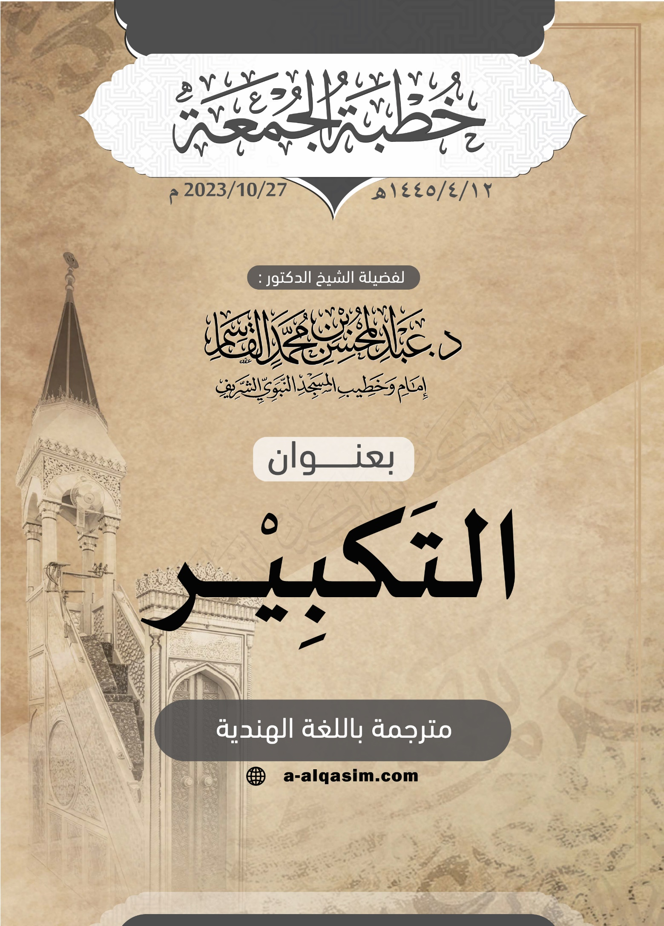

() इस वाक्य को अल्लाह की प्रशंसा और नबी पाक पर सलाम के बाद मुद्दे की बात पर आने के लिए इस्तेमाल किया जाता है।
() हे मुस्लिमो!

